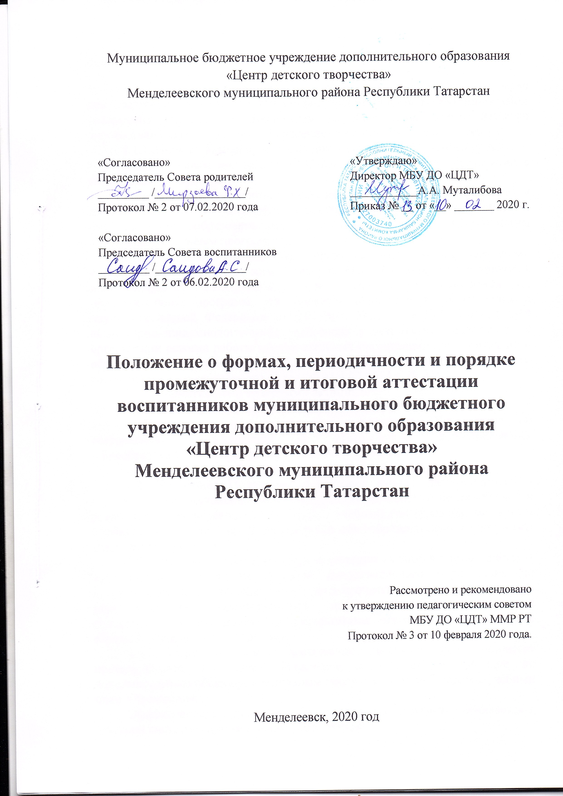
1. Общие положения

1.1.Настоящее Положение о формах, периодичности и порядке промежуточной и итоговой аттестации воспитанников в Муниципальном бюджетном учреждении дополнительного образования «Центр детского творчества» (далее по тексту - Положение) разработано в соответствии с:
1.1.1. Нормативными правовыми документами федерального уровня:
- Федеральным законом от 29.12.2012 № 273-ФЗ «Об образовании в Российской Федерации»;
- Приказом Министерства Просвещения Российской Федерации от 9 ноября 2018 г. N 196 «Об утверждении порядка организации и осуществления образовательной деятельности по дополнительным общеобразовательным программам»;
- Порядком применения организациями, осуществляющими образовательную деятельность, электронного обучения, дистанционных образовательных технологий при реализации дополнительных образовательных программ, утв. приказом Министерства образования и науки Российской Федерации от 9.01.2014 № 2 - СанПиН 2.4.4.3172-14 «Санитарно-эпидемиологические требования к устройству, содержанию и организации режима работы образовательных организаций дополнительного образования детей», утвержденные Постановлением Главного государственного санитарного врача РФ от 4.07.2014 г. № 41;
1.1.2. нормативными правовыми актами:
- Уставом Учреждения;
- Положением об организации деятельности Учреждения по составлению, согласованию и утверждению дополнительных общеобразовательных программ;
- дополнительной общеобразовательной программой;
1.2. Настоящее Положение определяет формы, периодичность и порядок промежуточной и итоговой аттестации воспитанников в Учреждении, их перевод на следующий учебный год (уровень) по итогам учебного года (освоения дополнительной общеобразовательной программы предыдущего уровня).
1.3. Промежуточная и итоговая аттестации являются частью системы внутреннего мониторинга качества дополнительного образования по направлению «качество образовательного процесса» и отражают динамику индивидуальных образовательных достижений воспитанников в соответствии с планируемыми результатами освоения дополнительной общеобразовательной программы.
1.4. Образовательные достижения воспитанников подлежат промежуточной и итоговой аттестации в обязательном порядке по дополнительным общеобразовательным программам, включенным в учебный план Учреждения.
Эффективность в усвоении образовательных программ оценивается в зачетной системе – «зачтено» или «не зачтено».
1.5. Промежуточную и итоговую аттестации воспитанников осуществляют педагогические работники в соответствии с должностными обязанностями и локальными нормативными актами Учреждения.
1.6. Результаты, полученные в ходе промежуточной и итоговой аттестации за отчетный период (календарный год), являются документальной основой для заполнения показателей в АИС в разделе образовательно-воспитательная деятельность и составления ежегодного отчета о самообследовании Учреждения и публикуются на его официальном сайте в установленном порядке с соблюдением положений Федерального закона от 27.07.2006г. № 152-ФЗ «О персональных данных».
1.7. Положение о формах, периодичности и порядке промежуточной и итоговой аттестации воспитанников в Учреждении разрабатывается методическим советом, согласовывается с Педагогическим советом.
1.8. Основными потребителями информации о результатах промежуточной и итоговой аттестации являются участники образовательных отношений: воспитанники и педагогические работники, осуществляющие образовательную деятельность.
1.9. В настоящее Положение в установленном порядке могут вноситься изменения и (или) дополнения.

2. Промежуточная аттестация воспитанников

2.1. Освоение дополнительной общеобразовательной программы, в том числе отдельной части или всего объема программы, сопровождается промежуточной аттестацией, проводимой в формах определенных учебным планом, в порядке, установленном Учреждением с целью установления уровня достижения результатов освоения дополнительной общеобразовательной программы, его соответствия прогнозируемым результатам обучения.
2.2. Задачи промежуточной аттестации:
- определить уровень теоретической подготовки воспитанников по дополнительной общеобразовательной программе, выбранной направленности;
- выявить уровень практических умений и навыков воспитанников в выбранном ими виде творческой деятельности;
- соотнести прогнозируемые и реальные результаты дополнительной общеобразовательной программы;
- выявить причины, способствующие или препятствующие полноценной реализации дополнительной общеобразовательной программы;
- внести необходимые коррективы в содержание и методику дополнительной общеобразовательной программы и в деятельность детского объединения.
2.3. Промежуточную аттестацию в обязательном порядке проходят все воспитанники, осваивающие дополнительные общеобразовательные программы по учебному плану.
2.4. Промежуточная аттестация воспитанников может проводиться в различных формах с учетом направленности дополнительной общеобразовательной программы: устных и письменных ответов (тестирование, вопросники, анкеты); представление и (или) защита творческих работ (самостоятельные работы репродуктивного характера), защиты проектов (работы по собственному замыслу); творческая встреча (гостиная); конференция, олимпиада, соревнование, турнир, сдача нормативов; творческие мероприятия: фестиваль, конкурс, выставка, концерт, праздник и др. Формы проведения промежуточной аттестации воспитанников педагог выбирает самостоятельно, которые определены в учебно-тематическом плане дополнительной общеобразовательной программы.
2.5. Промежуточная аттестация проводится с периодичностью 1 раз в конце учебного года (май) для воспитанников, осваивающих дополнительные общеобразовательные программы по всем годам обучения.
2.6. Порядок проведения промежуточной аттестации:
2.6.1. за один месяц до проведения промежуточной аттестации педагог в электронном виде представляет руководителю структурного подразделения Учреждения график проведения аттестации;
2.6.2. проведение промежуточной аттестации по решению методического совета может осуществляться самим педагогом без присутствия аттестационной комиссии.
2.7. Критерии оценки образовательных результатов по каждому году обучения педагоги указывают в дополнительной общеобразовательной программе и фиксируют в педагогическом мониторинге по дополнительной общеобразовательной программе таким образом, чтобы можно было определить отнесенность воспитанника к одному из трех уровней результативности: высокий, средний, низкий.
2.7.1. Критерии оценки образовательных результатов не должны противоречить следующим показателям:
- высокий уровень - успешное освоение воспитанниками более 70% содержания дополнительной общеобразовательной программы, подлежащей аттестации;
- средний уровень - успешное освоение воспитанниками от 50% до 70% содержания дополнительной общеобразовательной программы, подлежащей аттестации;
- низкий уровень - успешное освоение воспитанниками менее 50% содержания дополнительной общеобразовательной программы, подлежащей аттестации.
2.7.2. К критериям оценки образовательных результатов воспитанников относится:
- теоретическая подготовка:
- соответствие уровня теоретических знаний программным требованиям; широта кругозора;
- свобода восприятия теоретической информации;
-развитость практических навыков работы со специальной литературой, осмысленность и свобода использования специальной терминологии;
- практическая подготовка: соответствие уровня развития практических умений и навыков программным требования; свобода владения специальным оборудованием и оснащением; качество выполнения практического задания; технологичность практической деятельности;
- обще-учебные умения и навыки;
- учебно-интеллектуальные умения, учебно-коммуникативные умения, учебно-организационные умения и навыки
- личностное развитие воспитанников:
-культура организации практической деятельности:
- культура поведения; творческое отношение к выполнению практического задания;
-аккуратность и ответственность при работе;
- развитость специальных способностей;
-организационно-волевые качества: воля, терпение, самоконтроль; - ориентационные качества:
-интерес к занятиям, самооценка; поведенческие качества: тип сотрудничества, конфликтность.
2.7.3. Результаты оформляются в виде протокола по каждой учебной группе детского творческого объединения (коллектива), которые сдаются педагогом руководителю структурного подразделения.
2.8. Воспитанники, освоившие в полном объеме содержание дополнительной общеобразовательной программы текущего учебного года, на основании положительных результатов, в том числе итогов промежуточной аттестации по дополнительной общеобразовательной программе, переводятся на следующий год обучения.
2.9. Условный перевод на следующий учебный год по дополнительной общеобразовательной программе - это перевод воспитанников, не прошедших промежуточную аттестацию по уважительным причинам или имеющим академическую задолженность, с обязательной ликвидацией задолженности в установленные сроки.
2.10. От промежуточной аттестации освобождаются воспитанники:
- по состоянию здоровья на основании заключения медицинской организации;
- в течение учебного года добившиеся успехов на внутренних или внешних профильных мероприятиях (конкурсах, фестивалях, смотрах и т.п.); соотнесение уровня успешности выступления с критериями промежуточной аттестации учащихся осуществляет педагог совместно с руководителем структурного подразделения Учреждения.

3. Организация итоговой аттестации

3.1. Итоговая аттестация представляет собой форму оценки степени и уровня освоения воспитанниками дополнительной общеобразовательной программы.
3.2. Итоговая аттестация проводится на основе принципов объективности и независимости оценки качества подготовки воспитанников.
3.3. Итоговая аттестация, завершающая освоение дополнительной общеобразовательной программы, является обязательной и проводится в порядке и в форме, которые установлены Учреждением.
3.4. Итоговая аттестация воспитанников в Учреждении проводится:
- ежегодно (май) в соответствии с приказом и утвержденным графиком;
- аттестационной комиссией, в количестве не менее 3-х человек, включающей представителя администрации Учреждения, педагога из числа той же направленности дополнительной общеобразовательной программы, утвержденной приказом директора Учреждения;
- по критериям, в соответствии с педагогическим мониторингом по дополнительной общеобразовательной программе.
3.5. Уважительными причинами отсутствия на итоговой аттестации признаются:
- болезнь воспитанника, подтвержденная соответствующей медицинской справкой медицинской организации;
- трагические обстоятельства семейного характера;
- обстоятельства непреодолимой силы, определяемые в соответствии с Гражданским кодексом РФ.
3.6. От итоговой аттестации освобождаются:
- по состоянию здоровья на основании заключения медицинской организации;
- в течение учебного года добившиеся успехов на внутренних или внешних профильных мероприятиях (конкурсах, фестивалях, смотрах и т.п.); соотнесение уровня успешности выступления с критериями промежуточной аттестации воспитанников осуществляет педагог совместно с руководителем структурного подразделения Учреждения.

4. Итоги аттестации

4.1. Воспитанникам, успешно прошедшим итоговую аттестацию, выдается документ «Свидетельство об окончании Муниципального бюджетного учреждения дополнительного образования «Центра детского творчества» по завершению дополнительной общеобразовательной программы. Документ выпускника является свидетельством успешного прохождения и окончания дополнительной общеобразовательной программы Учреждения.
4.2. Порядок выдачи Свидетельства регламентируется локальным нормативным актом Учреждения.
4.3. Основанием для выдачи Удостоверений является решение аттестационной комиссии. Удостоверения регистрируются в книге приказов. Всем Удостоверениям присваивается регистрационный номер.

5. Порядок внесения изменений и (или) дополнений в Положение

5.1. Инициатива внесения изменений и (или) дополнений в настоящее Положение может исходить от органов коллегиального управления, представительных органов работников, родителей воспитанников, администрации Учреждения.
5.2. Изменения и (или) дополнения в настоящее Положение подлежат открытому общественному обсуждению на Педагогическом совете.

Лист ознакомления сотрудников МБУ ДО «ЦДТ с данным ЛНА:

ФИО | Дата ознакомления | Подпись
ФИО | Дата ознакомления | Подпись

